31-08-2020

Eerste dag. Visual studio 2019 wordt gebruikt, dit was al geïnstalleerd. Verschillende packages moesten geïnstalleerd worden. 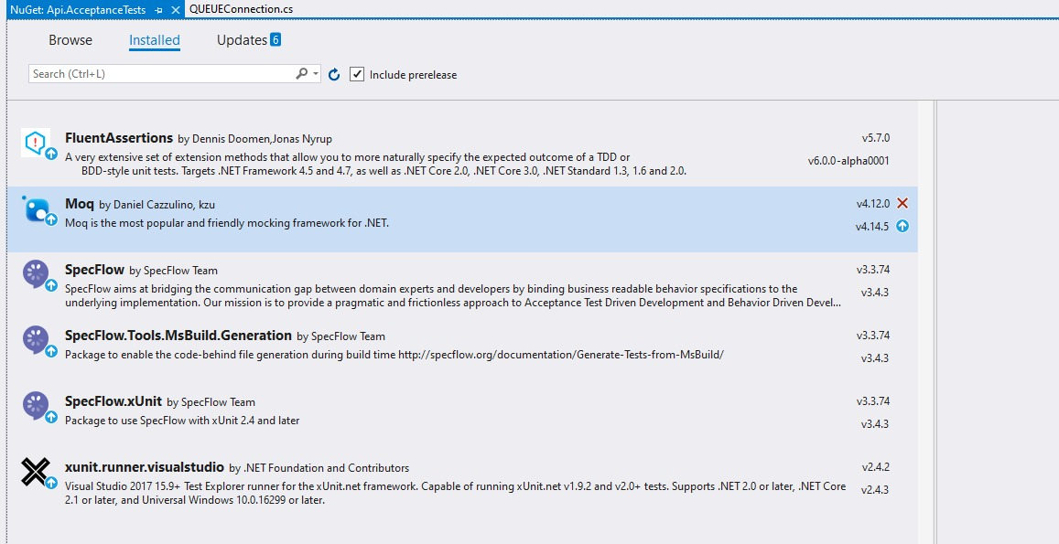

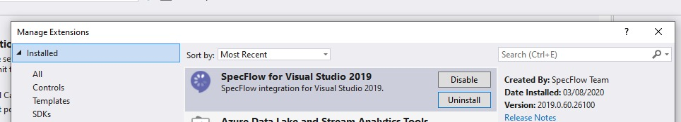

SpecFlow zorgt dat Gherkin gebruikt kan worden.

Eerste twee oefeningen gemaakt van Gherkin. Eerste oefening was ingebouwd bij het opzetten van een Gherkin file.

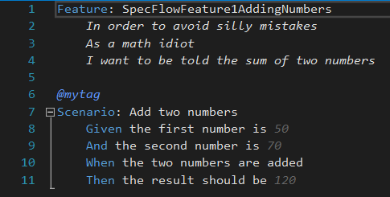

De bovenstaande Gherkin “code” werd gegeven.

In de onderstaande code moest alles in de methodes/functies zelf ingevuld worden en lokale variabelen moesten aangemaakt worden.

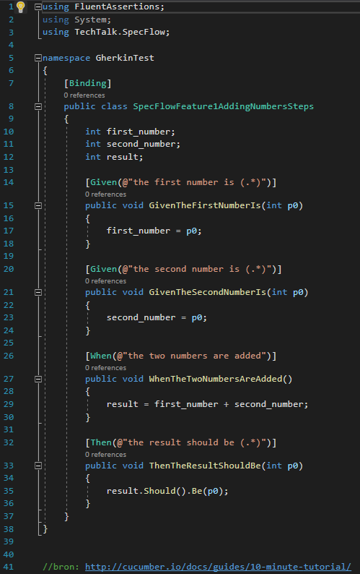

De volgende feature is zelf verzonnen

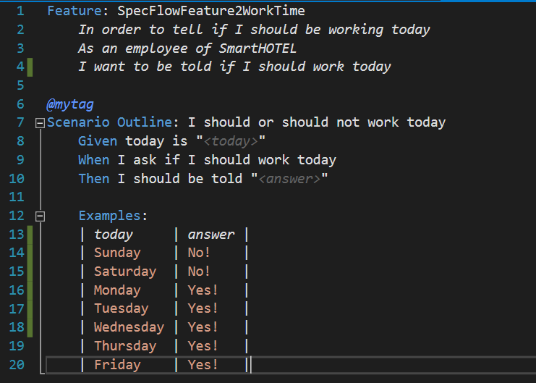

Bij deze feature wordt aangegeven op welke dag er gewerkt moet worden. Op zaterdag en zondag is dat een nee, op de andere dagen van de week is dat een ja.

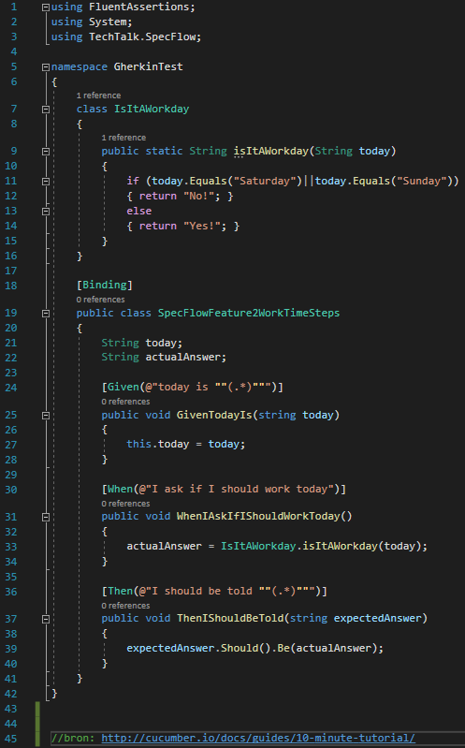

Hierna is de koppeling van Visual Studio met [GitHub](https://github.com/DavidH541/GherkinTest) gemaakt zodat de gemaakte features online staan en altijd beschikbaar zijn.